Информационное сообщение
о проведении конкурса на право размещения нестационарных торговых объектов на территории Ладожского сельского поселения Усть-Лабинского района.
В соответствии с постановлением администрации Ладожского сельского поселения Усть-Лабинского района от 13.11.2019 г. № 206 «О размещении нестационарных торговых объектов на территории Ладожского сельского поселения Усть-Лабинского района» 12 мая 2020 года в 14 часов в администрации Ладожского сельского поселения Усть-Лабинского поселения, по адресу: ст. Ладожская ул. Ленина, 8, каб. 9, 2 этаж состоится Конкурс на предоставление права на размещение нестационарных торговых объектов на территории Ладожского сельского поселения.
Организатор Конкурса – администрация Ладожского сельского поселения Усть-Лабинского района.
Предметом Конкурса является предоставление права на размещения нестационарных торговых объектов на территории Ладожского сельского поселения Усть-Лабинского района в соответствии со схемой размещения нестационарных торговых объектов (далее – НТО) на территории Ладожского сельского поселения Усть-Лабинского района.
а) объекты по реализации бахчевых культур - до шести месяцев (с 1 мая по 01 ноября);
б) объекты по реализации кваса из кег в розлив и торговых автоматов по продаже кваса - до шести месяцев (с 01 апреля по 01 ноября);
объекты, функционирующие во время проведения праздничных (торжественных) мероприятий, имеющих краткосрочный характер, (без проведения Конкурса) - до 10 дней;
в)для несезонных НТО:
киосков и павильонов, в том числе в составе торгово-остановочных комплексов - до пяти лет;
- Срок предоставления права на размещение нестационарного торгового объекта для объектов, функционирующих во время проведения праздничных мероприятий, имеющих краткосрочный характер, (без проведения Конкурса) - до 10 дней.
Схема размещения НТО на территории Ладожского сельского поселения Усть-Лабинского района утверждена постановлением администрации муниципального образования Усть-Лабинский район от 29 сентября 2020 года № 877 «Об утверждении схемы размещения нестационарных торговых объектов на территории муниципального образования Усть-Лабинский район» Приложение № 10 к постановлению. Ознакомиться с постановлениями можно на официальном сайте администрации Ладожского сельского поселения Усть-Лабинского район в сети «Интернет» в разделе «торговая площадка» http://ladogasp.ru/pages/torgovaja-ploschadka
Так же со схемой размещения НТО можно ознакомиться в финансовом отделе администрации Ладожского сельского поселения Усть-Лабинского района (ст. Ладожская, ул. Ленина, 8, каб. 9, 2 этаж).
Требования, предъявляемые к участникам Конкурса.
В Конкурсе могут принимать участие индивидуальные предприниматели и юридические лица, подавшие заявление на предоставление права размещения НТО по форме, утверждённой постановлением администрации Ладожского сельского поселения Усть-Лабинского района с приложением пакета документов.
К заявлению о предоставлении права на размещение НТО прилагаются следующие документы:
1) Документы, подтверждающих полномочия лица на осуществление действий от имени участника Конкурса (для юридического лица - копии решения или выписки из решения юридического лица о назначении руководителя, или копии доверенности уполномоченного представителя в случае представления интересов лицом, не имеющим права на основании учредительных документов действовать от имени юридического лица без доверенности, копии документа, удостоверяющего личность; для индивидуального предпринимателя - копии документа, удостоверяющего личность индивидуального предпринимателя, или копии доверенности уполномоченного индивидуальным предпринимателем представителя и копии документа, удостоверяющего личность представителя);
2) Документы, содержащие сведения, подтверждающие соответствие заявителя конкурсным условиям:
- фото нестационарного торгового объекта и предложения по внешнему виду и оборудованию нестационарного торгового объекта и прилегающей территории к нему
Департаментом по архитектуре и градостроительству Краснодарского края разработаны эскизные проекты внешнего вида нестационарного торгового объекта - «бахчевой развал», «квас, прохладительные напитки, мороженное» и другие нестационарные объекты торговли для применения в работе;
- сведения об уровне культуры и качества обслуживания населения - применение форменной одежды у продавца с логотипом хозяйствующего субъекта, сведения о полноте ассортимента по заявленной группе товаров, дополнительные услуги по фасовке товара в упаковку с фирменным знаком и т.д.;
- сведения о производстве сельскохозяйственной продукции и продукции её переработки сельхозтоваропроизводителями - правоустанавливающие документы на земельный участок для производства сельскохозяйственной продукции; документы, подтверждающие наличие производственных мощностей для производства и переработки сельскохозяйственной продукции;
- сведения об использовании поверенных технических средств измерения-документы, подтверждающие проведение поверки технических средств измерения (весов, мерных ёмкостей, мерной линейки);
- сведения об опыте работы заявителя в сфере нестационарной мелкорозничной торговли - благодарности, награды, участие в системах сертификации и др;
- сведения о финансовом предложении за право размещения нестационарного торгового объекта - расчёт финансового предложения за право размещения объекта в соответствии с методикой определения стартового размера финансового предложения за право размещения НТО, утверждённой постановлением администрации Ладожского сельского поселения Усть-Лабинского района.
3) к заявлению могут быть приложены:
- копия выписки из Единого государственного реестра юридических лиц (для юридических лиц) или выписки из Единого государственного реестра индивидуальных предпринимателей (для индивидуальных предпринимателей);
- справка налогового органа об исполнении налогоплательщиком обязанности по уплате налогов, сборов, страховых взносов, пеней и налоговых санкций, выданной не более чем за 90 дней до дня объявления о проведении Конкурса.
Документы, указанные в подпункте 1, 2 настоящего пункта представляются заявителем самостоятельно. Документы, указанные в подпункте 3 настоящего пункта, могут быть представлены заявителем самостоятельно либо запрашиваются Администрацией в государственных органах и подведомственных государственным органам организациях, в распоряжении которых находятся указанные документы, в случае если они не были представлены заявителем самостоятельно.
Заявление является официальным документом, выражающим намерение заявителя принять участие в Конкурсе.
Заявитель имеет право отозвать поданное заявление не позднее, чем за 3 календарных дня до дня проведения конкурсной процедуры рассмотрения и оценки и сопоставления заявок на участие в Конкурсе, уведомив Администрацию в письменной форме.
Все документы должны быть прошиты, скреплены печатью, заверены подписью руководителя юридического лица или прошиты и заверены подписью индивидуального предпринимателя, и иметь сквозную нумерацию страниц. Факсимильные подписи не допускаются. Подчистки и исправления не допускаются, за исключением исправлений, скреплённых печатью и заверенных подписью руководителя юридического лица или индивидуального предпринимателя. Все документы, представляемые участниками Конкурса в составе заявления на участие в Конкурсе, должны быть заполнены по всем пунктам.
К документам прикладывается опись документов, представляемых для участия в Конкурсе.
Документы представляются в запечатанном конверте, на котором указываются:
- наименование Конкурса;
-наименование юридического лица, фамилия, имя и отчество индивидуального предпринимателя;
-ассортимент товаров;
- адреса размещения нестационарных торговых объектов, по которым подаётся заявление, в соответствии со Схемой размещения.
На конверте не допускается наличие признаков повреждений. В случае их выявления, заявление и конверт с документами подлежат возврату.
Заявление и запечатанный пакет с документами представляются в МФЦ или организатору конкурса.
Представленные на участие в Конкурсе документы заявителю не возвращаются.
Дата начала приема заявок: с 26.04.2020 г. (включительно).
Дата окончания приема заявок: до 06.05.2021 г. (включительно).
Дата, время и место вскрытия конвертов с заявками на участие в Конкурсе: 07.05.2021 года в 14.00 часов, администрация Ладожского сельского поселения Усть-Лабинского района, ст. Ладожского, ул. Ленина, 8, каб. 5, 2 этаж
Дата, время и место проведения Конкурса:
12.05.2021 года в 14.00 часов администрация Ладожского сельского поселения Усть-Лабинского района, ст. Ладожская ул. Ленина, 8, каб. 9, 2 этаж
Место получения информации об условиях Конкурса:
Администрация Ладожского сельского поселения Усть-Лабинского района - ст. Ладожская, ул. Ленина, 8 каб. 9, 2 этаж. тел. 8-86135-70-3-65; понедельник-пятница с 8-00 до 17-00; с 12-00 до 13-00-обеденный перерыв.
Место приема заявок:
Администрация Ладожского сельского поселения Усть-Лабинского района, финансовый отдел – ст. Ладожская, ул. Ленина, 8 каб. 9, 2 этаж тел. 8-86135-70-3-65; понедельник-пятница с 8-00 до 17-00; с 12-00 до 13-00-обеденный перерыв.
Муниципальное казённое учреждение муниципального образования Усть-Лабинский район "Многофункциональный центр по предоставлению государственных и муниципальных услуг" по адресу: 352320, Краснодарский край, Усть-Лабинский район, ст. Ладожская, ул. Ленина, д. 8 телефон/факс 8-861-35-71-0-11 (далее - МФЦ).

Типовые архитектурно- художественные решения внешнего вида нестационарных торговых объектов, размещенных на территории муниципальногоо образования Усть-Лабинский район, разработанные управлением архитектуры и градостроительства администрации МО Усть-Лабинский район:
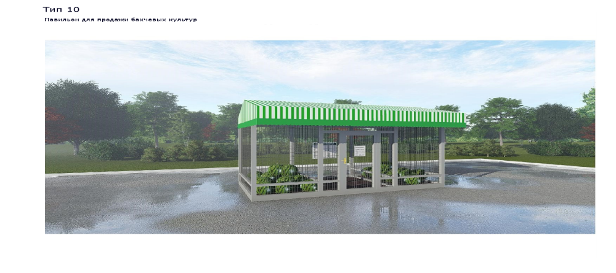

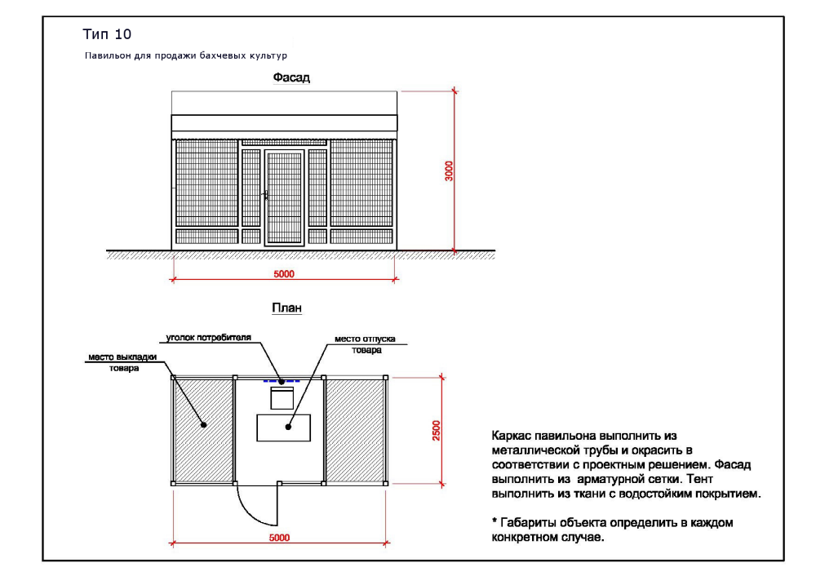

Павильоны для продажи кваса, прохладительных напитков, мороженного:

